08 janvier 2013 EMBARGO 08.01.2013 – 02.00 CET
07.01.2013 – 17.00 PST
Découvrez la nouvelle gamme Handycam®
Caméscopes Sony de cette saison sont dotés de la meilleure qualité d'image jamais obtenue, d'un son de qualité supérieure et d'une fonction de partage facile
- Technologie Balanced Optical SteadyShot déployés dans un nombre accru de modèles
- Modèles avec des projecteurs plus lumineux et entrée externe
- Partage facile sans fil et sauvegardes avec l'option Wi-Fi
- Chaque son est magnifiquement capturé, qu'il s'agisse du concert le plus bruyant ou des chuchotements les plus doux
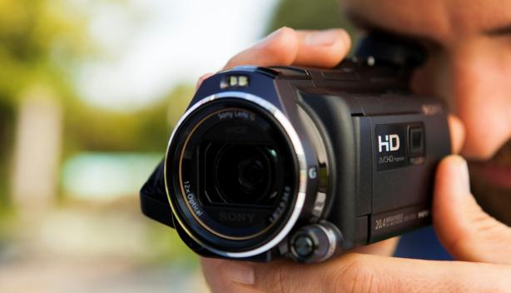
- Enregistrement en haute qualité AVCHD ou au format MP4 compatible avec le Web
Capturez les souvenirs de famille uniques grâce à la nouvelle gamme de caméscopes Handycam® Full HD de Sony.
Images et son de meilleure qualité
Le capteur unique Exmor R™ CMOS de Sony intégré à chaque nouveau Handycam® Full HD garantit des vidéos nettes et détaillées et des photos éclatantes. Vous obtiendrez des résultats dont vous pourrez être fier - même dans des conditions difficiles de faible luminosité où d'autres caméscopes et caméras de smartphones éprouvent des difficultés.
Exclusivité de Sony, la technologie Balanced Optical SteadyShot est désormais intégrée dans un nombre encore plus grand de modèles Handycam®. Ce puissant stabilisateur d'image réduit les tremblements de la main pour obtenir des vidéos plus fluides et plus stables dans pratiquement toutes les situations de prise de vue. L'optique et le capteur “flottants” à l'intérieur du caméscope compensent plus efficacement les tremblements de la main pour - offrant une stabilisation de l'image 13 fois plus meilleure avec tous les réglages de zoom.
Tous les modèles (y compris le modèle d'entrée de gamme Handycam® HD) sont désormais dotés d'un objectif grand angle avec une longueur focale minimale inférieure à 30 mm. Il y a de la place pour tout et tout le monde: des paysages, des fêtes et des grandes familles.
Commune à tous les modèles, la compatibilité avec la nouvelle technologie TRILUMINOS™ Colour¹ vous permet de profiter de ces souvenirs les plus précieux, reproduits avec des couleurs riches et naturelles. Vous découvrirez une palette élargie de couleurs vives et ultraréalistes lorsque des vidéos et des photos sont lues sur un téléviseur BRAVIA prenant en charge la technologie “TRILUMINOS™ Display”.
Le son de votre caméscope est également mis à niveau cette saison. Le Advanced Sound System de Sony (sur certains modèles) offre plusieurs améliorations de la qualité pour garantir une bande son supérieure - que vous soyez dans un stade rempli pour le concert de votre groupe préféré ou que vous filmiez les premiers gazouillis du bébé. Le microphone externe de haute qualité sur certains modèles garantit un enregistrement audio avec une extrême précision.
La plage dynamique étendue (Wider Dynamic Range) garantit une grande clarté aussi bien avec des sons forts que faibles. Les niveaux d'enregistrement audio peuvent être modifiés pour obtenir les meilleurs résultats, sans distorsion - même à des volumes extrêmes où le micro de votre smartphone ou de votre caméra ne peut pas faire face à la surcharge. Et pour obtenir la meilleure bande son possible, vous avez le choix entre plusieurs microphones Sony en option pour enregistrer un son éclatant dans n'importe quelle situation.

Des façons plus efficaces de partager et d'enregistrer les souvenirs
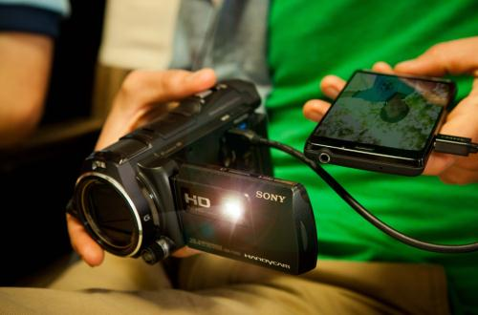
Le rendement lumineux du modèle haut de gamme Handycam® PJ780V est désormais augmenté de plus de 50 %, tandis que la résolution a été améliorée pour projeter des images plus claires et plus nettes.
En outre, la plupart des modèles de projecteurs intègrent maintenant une entrée HDMI. Il vous suffit de le brancher sur la sortie de votre smartphone, tablette ou PC, puis d'utiliser votre Handycam® pour projeter des films, des diaporamas, des pages Internet ou des jeux sur un mur à proximité ou une surface blanche.
Tous les nouveaux caméscopes offrent maintenant la possibilité d'enregistrer des vidéos HD en AVCHD ou autre format MP4. Le format AVCHD offre la meilleure qualité d'image possible pour profiter de votre film sur votre TV Full HD ou pour le graver sur Blu-ray Disc. Sinon, réalisez des clips aux détails très nets au moyen du format MP4 qui économise la bande passante: il est parfait pour les partager en ligne et les télécharger facilement sur vos médias sociaux préférés à partir de votre PC.

Nouveaux accessoires pour Handycam®
Tous les nouveaux modèles Handycam® sont dotés d’une interface “Multi Terminal” permettant une communication intelligente entre le camescope et les différents accessoires de capture d’images.
Les camescopes PJ420VE, PJ650VE, PJ780VE et TD30E sont équipés d’un sabot Multi Interface Shoe permettant la fixation de divers accessoires, comme un flash ou un micro, fonctionnant grâce à l’alimentation du camescope. Développé en tant que sabot de fixation pour divers appareils d’imagerie Sony il est également compatible avec les accessoires Sony conformes à la norme ISO.
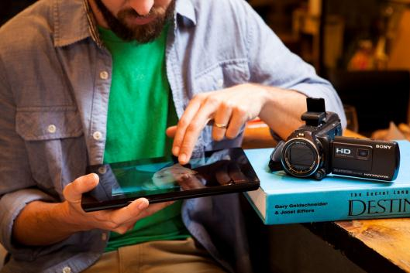
L’adaptateur Wi-Fi optionnel ADP-WL1M, compatible avec les modèles intégrant un sabot Multi Interface Shoe, il permet de transférer sans fil et facilement de fichiers vidéo MP4 et des photos directement sur un smartphone ou une tablette. Sauvegardez des fichiers vidéo et des photos sur votre PC sans devoir rechercher un câble. Vous pouvez même utiliser votre smartphone comme commande à distance sans fil pour commander les fonctions de départ/arrêt de l'enregistrement, le zoom et d'autres fonctions sur le Handycam®.
L'accessoire HVL-LEIR1 est une torche pratique alimentée par des piles AA et compatible avec le sabot Multi Interface Shoe, il est également utilisé comme source infrarouge pour réaliser des scènes de nuit avec les modèles Handycam® qui prennent en charge les technologies NightShot ou Super NightShot.
Egalement compatible avec le sabot Multi Interface Shoe, le micro stéréo ECM-XYST1M permet un enregistrement audio de haute qualité. Sa large réponse en fréquence garantit un dialogue cristallin et des sons ambiants limpides.
L'accessoire RDP-CA2 est un haut-parleur “360 degrés” portable qui se fixe directement sur les modèles de caméscopes compatibles qui disposent d'un Multi Terminal. C'est un excellent moyen pour que tous les spectateurs dans la pièce profitent d'un son clair et riche tout en regardant des films sur les modèles de projecteurs Handycam®.
Trois nouveaux trépieds télécommandés sont également proposés, tous compatibles avec les modèles Handycam® à Multi Terminal. Le VCT-VPR1 compact vient d’être rejoint par le robuste VCT-VPR10 et le modèle de haut de gamme VCT-VPR100.

Principales caractéristiques: les nouveaux Handycam® en un coup d'oeil
Handycam® TD30E – Capteur Exmor R™ CMOS, Full HD 25p/50p, objectif double Sony G avec zoom étendu 12x (3D) et 17x (2D) / zoom optique 10x / grand angle 33.4mm en 3D et 29.8mm en 2D, technologie Optical SteadyShot Active Mode, Advanced Sound Processor, , projecteur de 35 lumens et haut-parleurs stéréo, entrée pour projecteur externe HDMI , Advanced Sound Processor, enregistrement AVCHD/MP4, disponible à partir de février 2013
Handycam® PJ780VE – Capteur Exmor R™ CMOS, Full HD 25p/50p, objectif Carl Zeiss Vario-Sonnar avec zoom étendu 17x / zoom optique 10x / grand angle 26mm, technologie Balanced Optical SteadyShot, projecteur de 35 lumens et haut-parleurs stéréo, entrée pour projecteur externe HDMI , Advanced Sound Processor, microphone externe de haute qualité, viseur électronique, molette manuelle, Multi Interface Shoe, enregistrement AVCHD/MP4, compatible Wi-Fi, disponible à partir de février 2013
Handycam® PJ650VE - Capteur Exmor R™ CMOS,Full HD 25p/50p, objectif de type G Sony avec zoom étendu 20x / zoom optique 12x / grand angle 26,8 mm, technologie Balanced Optical SteadyShot, projecteur de 20 lumens et haut-parleurs stéréo, entrée pour projecteur externe HDMI, Advanced Sound Processor, viseur électronique, molette manuelle, Multi Interface Shoe, enregistrement AVCHD/MP4, compatible Wi-Fi, disponible à partir de février 2013
Handycam® PJ420VE - Capteur Exmor R™ CMOS,Full HD 25p/50p, objectif de type G Sony avec zoom étendu 55x / zoom optique 30x / grand angle 26,8 mm, technologie Balanced Optical SteadyShot, projecteur de 13 lumens et haut-parleurs stéréo, entrée pour projecteur externe HDMI, Advanced Sound Processor, Multi Interface Shoe, enregistrement AVCHD/MP4, compatible Wi-Fi, disponible à partir de mars 2013
Handycam® PJ320E - Capteur Exmor R™ CMOS,Full HD 50p, objectif de type G Sony avec zoom étendu 55x / zoom optique 30x / grand angle 26,8 mm, Optical SteadyShot Active Mode, projecteur de 13 lumens et haut-parleurs stéréo, entrée pour projecteur externe HDMI, Multi Interface Shoe, enregistrement AVCHD/MP4, disponible à partir de février 2013
Handycam® PJ220E - Capteur Exmor R™ CMOS,Full HD 50p, objectif Carl Zeiss Vario-Tessar avec zoom étendu 32x / zoom optique 27x / grand angle 29,8 mm, Electronic SteadyShot, projecteur de 13 lumens, enregistrement AVCHD/MP4, disponible à partir de février 2013
Handycam® CX410VE - Capteur Exmor R™ CMOS,Full HD 25p/50p, objectif de type G Sony avec zoom étendu 55x / zoom optique 30x / grand angle 26,8 mm, technologie Balanced Optical SteadyShot, Multi Interface Shoe, enregistrement AVCHD/MP4, compatible Wi-Fi, disponible à partir de mars 2013
Handycam® CX320E - Capteur Exmor R™ CMOS,Full HD 50p, objectif de type G Sony avec zoom étendu 55x / zoom optique 30x / grand angle 26,8 mm, Optical SteadyShot Active Mode, Multi Interface Shoe, enregistrement AVCHD/MP4, compatible Wi-Fi, disponible à partir de février 2013
Handycam® CX280E - Capteur Exmor R™ CMOS,Full HD 50p, objectif Carl Zeiss Vario-Tessar avec zoom étendu 50x / zoom optique 27x / grand angle 29,8 mm, technologie Optical SteadyShot, enregistrement AVCHD/MP4, disponible à partir de février 2013
Handycam® CX220E - Capteur Exmor R™ CMOS,Full HD 50p, objectif Carl Zeiss Vario-Tessar avec zoom étendu 32x / zoom optique 27x / grand angle 29,8 mm, Electronic SteadyShot, enregistrement AVCHD/MP4, disponible à partir de février 2013
1 Les technologies "TRILUMINOS Colour" et "TRILUMINOS Display" sont des noms de marketing et de promotion de Sony pour les produits et les services qui permettent d'atteindre une large gamme de couleurs avec des vidéos et des photos.
2 Un adaptateur peut être nécessaire en fonction de l'appareil auquel il est connecté. Il faut vérifier la compatibilité des adaptateurs avant de procéder à l'achat.
3 Compatibilité non garantie avec tous les smartphones

Prix conseillés à confirmer (TVA et recupel comprises)

Contact consommateurs
Customer Information Center – 070 222 130

Contact presse
Pr-ide - Arne Van Ongeval – 02 792 16 53 – sony@pr-ide.be

Sony Belgium – Ann Glorieus – 02 724 19 21 - ann.glorieus@eu.sony.com
Sony

Offrant une expérience de divertissement intégrée grâce à son large assortiment allant de l’équipement électronique, téléphonie, musique, films, gaming au Sony Entertainment Network, Sony se positionne parmi les plus grandes marques du divertissement. Sony est réputée pour ses produits audiovisuels, quels soient grand public ou des solutions professionnelles tels que le téléviseur LCD haute définition (HD) BRAVIA™, l’appareil photo numérique Cyber-shot™, le camescope Handycam®, “α” (prononcé alpha) reflex numérique, Xperia™ Tablet et le lecteur MP3 WALKMAN®. Tout le monde connaît également les ordinateurs Sony VAIO™ et les équipements 3D HD professionnels.
Surfez vers www.sony-europe.com pour plus d’informations sur Sony Europe et vers www.sony.net pour plus d’informations sur Sony Corporation. Vous trouverez les informations européennes pour la presse sur presscentre.sony.eu.

“Sony” “WALKMAN”, “VAIO”, “Cyber-shot”, “Handycam”, “α”, “BRAVIA” et “Xperia” sont des marques déposées ou des marques de Sony Corporation. Toutes les autres marques ou marques déposées appartiennent à leurs propriétaires respectifs.

